**Пресс-релиз**

**21 октября 2016 года**

## ПФР напоминает о возможности получения единовременной выплаты из средств материнского (семейного) капитала

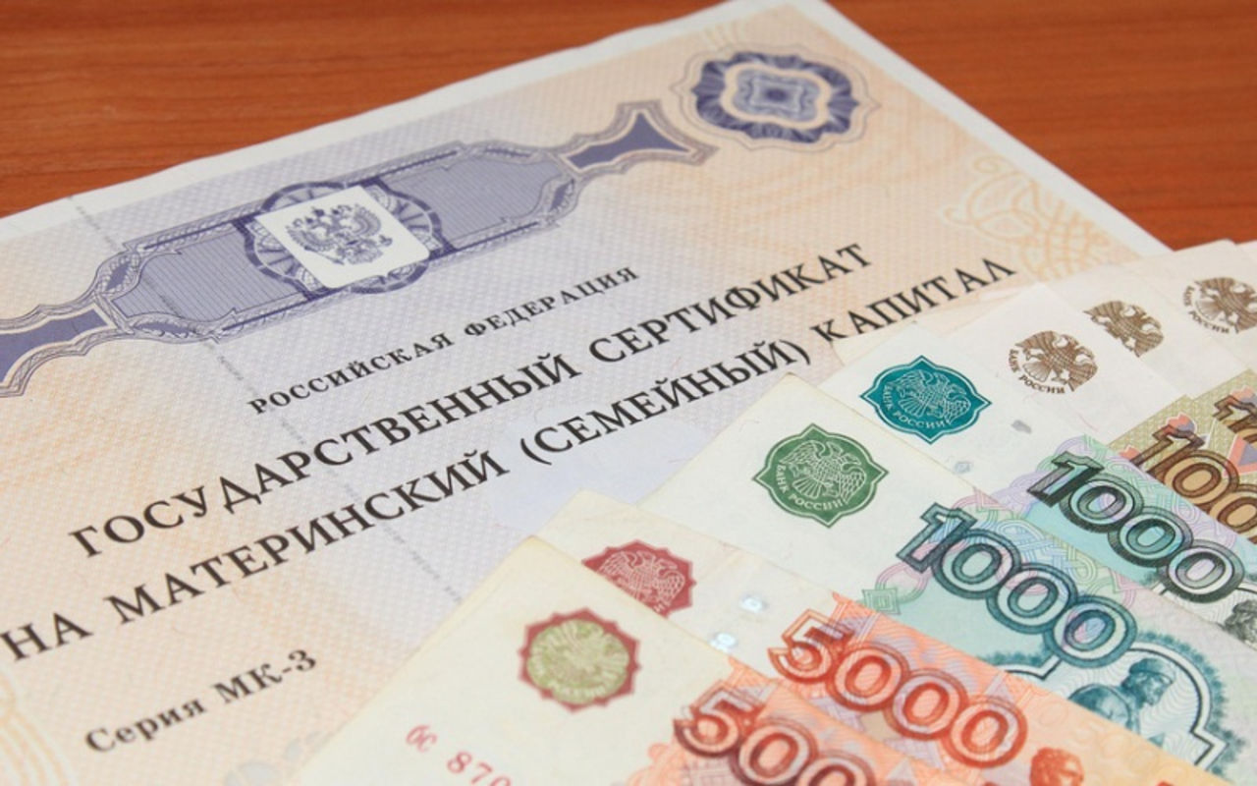

В настоящее время Управление Пенсионного фонда в Колпинском районе продолжает принимать заявления о предоставлении единовременной выплаты из средств материнского капитала в размере 25000 рублей.

По состоянию на 1 октября 2016 года в Колпинском районе принято 2342 таких заявления.

Напомним, что воспользоваться правом на получение единовременной выплаты могут все семьи, которые получили или получат право на государственный сертификат на материнский (семейный) капитал **по состоянию на 30 сентября 2016 года** и не использовали всю сумму материнского капитала на основные направления расходования средств. При решении получить выплату, заявление необходимо оформить **не позднее 30 ноября 2016 года**.

Заявление о единовременной выплате из средств материнского (семейного) капитала нужно подать в территориальный орган Пенсионного фонда России или МФЦ по месту жительства (пребывания) или фактического проживания. Так же заявление о единовременной выплате из средств материнского (семейного) капитала можно подать в электронном виде через [Личный кабинет гражданина на сайте ПФР](https://es.pfrf.ru/#services-f). Воспользоваться данной услугой могут только граждане, имеющие подтверждённую учётную запись на Едином портале государственных и муниципальных услуг (gosuslugi.ru). Подтвердить учетную запись можно в любом территориальном органе ПФР или МФЦ. При подаче заявления в электронной форме личное **посещение гражданином клиентской службы не требуется.**

Для того чтобы получить единовременную выплату из средств материнского (семейного) капитала при личном посещении клиентской службы ПФР или МФЦ необходимо представить следующие документы:

*- документ, удостоверяющий личность (например, паспорт);*

*- документ, подтверждающий реквизиты счета, открытого в российской кредитной организации, на который будет перечислена единовременная выплата;*

*- заявление установленного образца, содержащее серию и номер сертификата на материнский (семейный) капитал и номер СНИЛС лица, на которое оформлен сертификат.*

Также рекомендуем иметь при себе документы личного хранения: сертификат на материнский (семейный) капитал и свидетельство обязательного пенсионного страхования (карточку СНИЛС).

В случае принятия положительного решения срок перечисления средств материнского (семейного) капитала Пенсионным фондом России не превышает двух месяцев со дня подачи заявления.